

**AI Driving Classification**

Licenciatura em Engenharia Informática

Alberto Manuel de Matos Pingo, nº 2202145

João Pedro Quintela de Castro, nº 2201781

Leiria, julho de 2024



**AI Driving Classification**

Licenciatura em Engenharia Informática

Alberto Manuel de Matos Pingo, nº 2202145

João Pedro Quintela de Castro, nº 2201781

Trabalho de Projeto da unidade curricular de Projeto Informático realizado sob a orientação do Professor Sílvio Priem Mendes, da Professora Doutora Anabela Moreira Bernardino e do Professor Doutor Paulo Jorge Gonçalves Loureiro.

Leiria, julho de 2024

# Dedicatória

Inserir aqui a dedicatória. Trata-se de um elemento **facultativo**.

Texto da dedicatória. Texto da dedicatória. Texto da dedicatória. Texto da dedicatória. Texto da dedicatória. Texto da dedicatória. Texto da dedicatória. Texto da dedicatória. Texto da dedicatória. Texto da dedicatória. Texto da dedicatória.

Texto da dedicatória. Texto da dedicatória. Texto da dedicatória. Texto da dedicatória. Texto da dedicatória. Texto da dedicatória. Texto da dedicatória. Texto da dedicatória. Texto da dedicatória. Texto da dedicatória. Texto da dedicatória.

# Agradecimentos

Inserir aqui os agradecimentos. Trata-se de um elemento **facultativo**.

Texto dos agradecimentos. Texto dos agradecimentos. Texto dos agradecimentos. Texto dos agradecimentos. Texto dos agradecimentos. Texto dos agradecimentos. Texto dos agradecimentos. Texto dos agradecimentos. Texto dos agradecimentos. Texto dos agradecimentos. Texto dos agradecimentos.

Texto dos agradecimentos. Texto dos agradecimentos. Texto dos agradecimentos. Texto dos agradecimentos. Texto dos agradecimentos. Texto dos agradecimentos. Texto dos agradecimentos. Texto dos agradecimentos. Texto dos agradecimentos. Texto dos agradecimentos. Texto dos agradecimentos.

# Resumo

Inserir aqui o resumo. Trata-se de um elemento **obrigatório**.

Deve começar sempre numa página ímpar. Se ocupar um número par de páginas (p. ex. 2), deve ajustar-se o texto para que a próxima secção (abstract) se inicie numa página ímpar. O resumo deve acabar com a lista de palavras-chave.

**No resumo deve dar-se nota das principais ideias do trabalho (objetivos e conclusões).**

Texto do resumo. Texto do resumo. Texto do resumo. Texto do resumo. Texto do resumo. Texto do resumo. Texto do resumo. Texto do resumo. Texto do resumo. Texto do resumo. Texto do resumo.

Texto do resumo. Texto do resumo. Texto do resumo. Texto do resumo. Texto do resumo. Texto do resumo. Texto do resumo. Texto do resumo. Texto do resumo. Texto do resumo. Texto do resumo.

**Palavras-chave:** Inteligência Artificial, Redes Neuronais, LSTM, RNN, Condução, Classificação

# Abstract

Please insert here the abstract in English. This is a **mandatory** element.

The abstract should always start in an odd page. If the length is a multiple of two, the text should be adjusted in order to the next section start also in an odd page. The abstract should end with a list of keywords.

Please insert here the abstract in English. Please insert here the abstract in English. Please insert here the abstract in English. Please insert here the abstract in English. Please insert here the abstract in English.

Please insert here the abstract in English. Please insert here the abstract in English. Please insert here the abstract in English. Please insert here the abstract in English. Please insert here the abstract in English.

**Keywords:** Artificial Intelligence, Neural Networks, LSTM, RNN, Driving, Classification

Índice

Dedicatória ii

Agradecimentos iii

Resumo iv

Abstract v

Lista de Figuras ix

Lista de tabelas xi

Lista de siglas e acrónimos xii

1. Introdução 1

1.1. Enquadramento 1

1.2. Pressupostos 1

1.3. Objetivos e Contribuições 1

1.4. Justificação e Pertinência do Tema 1

1.5. Objetivos do Trabalho 1

1.6. Síntese do Documento 1

2. Revisão da literatura / Estado da arte / Trabalho relacionado 2

2.1. Enquadramento Tecnológico 2

2.1.1. Python 2

2.1.2. TensorFlow 2

2.1.3. Keras 2

2.1.4. GitHub 2

2.2. Pressupostos 2

2.3. Trabalhos Científicos 3

2.3.1. Driving Behavior Classification Based on Sensor Data Fusion Using LSTM Recurrent Neural Networks 3

2.4. Trabalhos na Indústria 7

3. Metodologia 8

3.1. Reuniões 8

4. Inteligência Artificial 9

5. Rede Neuronal 12

5.1. Recurrent Neural Network 13

5.1.1. Tipos de RNN 13

5.2. Long Short-Term Memory 15

5.3. Arquitetura de uma LSTM: Estrutura e Funcionamento 15

5.3.1. Forget Gate 15

5.3.2. Input Gate 16

5.3.3. Output Gate 17

5.4. LSTM VS RNN 18

5.5. Parâmetros comuns de LSTM 19

5.6. Arquitetura Bidirecional 21

5.6.1. Estrutura e Funcionamento 21

5.6.2. Vantagens e Desvantangens 21

5.7. Redes Neuronais Convolucionais 22

5.8. Redes Convolucionais Unidimensionais 22

5.8.1. Estrutura e Funcionamento 22

5.8.2. Vantagens e Desvantagens 24

6. Implementação 25

6.1. Descrição e Caracterização dos Dados 26

6.1.1. Estrutura dos Dados 26

6.1.2. Sensores Utilizados 26

6.2. Tratamento dos Dados 26

6.2.1. Processo de Tratamento de Dados 26

6.3. Classificação dos Dados 28

6.3.1. Descrição dos Parâmetros de Entrada 28

6.3.2. Processo de Classificação dos Dados 28

6.4. Normalização dos Dados 30

6.4.1. Processo de Normalização dos Dados 30

6.5. Representação Visual dos Dados 32

6.6. Separação dos Dados em Treino e Teste 32

6.6.1. Processo de Separação dos Dados 32

6.7. Criação do Modelo 33

6.7.1. Estrutura do Modelo 34

6.8. Compilação e Treino 34

6.9. Resultados 34

7. Desenvolvimento 35

8. Conclusões ou Conclusão 36

Bibliografia ou Referências Bibliográficas 37

Anexos 38

Glossário 39

# Lista de Figuras

Figura 1 - Software Utilizado para Capturar os Dados do UAH-driveset. FONTE: Driving behavior classification based on sensor data fusion using LSTM recurrent neural networks (2017) 4

Figura 2 - Gráfico Ilustrativo do Resampling dos Dados. FONTE: Driving behavior classification based on sensor data fusion using LSTM recurrent neural networks (2017) 5

Figura 3 - Resultados da Matriz de Confusão da Implementação Proposta em Comparação com a Classificação de Comportamento de Condução Descrita pelo uah-driveset. FONTE: Driving behavior classification based on sensor data fusion using LSTM recurrent neural networks (2017) 5

Figura 4.1 - Texto ilustrativo da figura 1. 10

Figura 4.2 - Texto ilustrativo da figura 2. 10

Figura 6 - Diagrama Ilustrativo de uma RNN 13

Figura 7 - Diagrama Ilustrativo de uma LSTM 15

Figura 8 - Diagrama Ilustrativo da Forget Gate 16

Figura 9 - Diagrama Ilustrativo da Input Gate 17

Figura 10 - Diagrama Ilustrativo da Output Gate 18

Figura 11 - Diagrama Representativo de uma LSTM Bidirecional. FONTE: A Deep Learning Approach for Human Activities Recognition From Multimodal Sensing Devices (2020) 21

Figura 12 - Estágios e Camadas de uma Rede Neural Convolucional. FONTE: Adaptado de Kategaru (2020) 22

Figura 13 - Diagrama Ilustrativo de uma Implementação CNN 1D usando Max Pooling. FONTE: Predicting the Travel Distance of Patients to Access Healthcare using Deep Neural Networks (2021) 23

Figura 14 - Diagrama Ilustrativo do Tratamento dos Dados 27

Figura 15 - Diagrama Ilustrativo Da Classificação dos Dados 29

**Figura 16** - Diagrama Ilustrativo Da Função Max Of Vectors Aplicada ao Acelerometro 30

Figura 17 - Diagrama Ilustrativo Da Função Max Of Vectors Aplicada ao Giroscópio 31

Figura 18 - Diagrama Ilustrativo da Normalização dos Dados 31

Figura 19 - Diagrama Ilustrativo da Separação dos Dados 33

Figura 20 - Diagrama Ilustrativo Da Estrutura do Modelo 33

Figura 21 - Gráfico Ilustrativo do Desempenho do Modelo ao Longo de Trinta Épocas 34

# Lista de tabelas

Tabela 1 - Tabela representativa das reuniões e dos tópicos abordados 4

Tabela 4.1 - Texto ilustrativo da tabela 1. 6

Tabela 3 - Tabela Comparativa entre LSTM e RNN 16

Tabela 4 - Glossário de Cores Utilizadas nos Diagramas Ilustrativos 18

# Lista de siglas e acrónimos

Elemento a figurar, **quando aplicável**.

|  |  |
| --- | --- |
| CNN | Convolutional Neural Networks |
| ESTG | Escola Superior de Tecnologia e Gestão |
| IA | Inteligência Artificial |
| LSTM | Long Short-Term Memory |
| LLM | Large Language Model |
| JSON | JavaScript Object Notation |
| RNN | Recurrent Neural Network |
|  |  |
|  |  |

Cuidados na elaboração da lista de siglas e acrónimos:

* Ordenação alfabética;
* Apenas as que sejam relevantes para a leitura do texto.

Adicionar mais entradas à tabela, caso seja necessário (a tabela não tem contornos, mas está no texto).

# Introdução

O presente projeto, intitulado “AI Driving Classification”, propõe-se a explorar, analisar e classificar a condução de condutores através de uma rede neuronal. Este projeto surge da necessidade de compreender os padrões de comportamento ao volante e as implicações que têm na segurança rodoviária.

## Enquadramento

O objetivo central deste projeto é a classificação da condução com base em dados adquiridos através de uma aplicação. Por meio da análise destes dados, procura-se identificar padrões de comportamento do condutor, tais como tipo de aceleração, tipo de travagem, entre outros indicadores relevantes para a classificação.

## Pressupostos

## Objetivos e Contribuições

## Justificação e Pertinência do Tema

A analise da condução é de extrema importância em diversos contextos, desde a segurança rodoviária ou até ao desenvolvimento de sistemas de assistência á condução. Compreender os padrões de condução pode contribuir significativamente para a prevenção de acidentes rodoviários.

## Objetivos do Trabalho

Os objetivos gerais deste projeto consistem em em desenvolver um modelo de classificação de condução o mais preciso e confiável possível, capaz de identificar diferentes estilos e padrões direção.

## Síntese do Documento

# Revisão da literatura / Estado da arte / Trabalho relacionado

## Enquadramento Tecnológico

### Python

Python é uma linguagem de programação de alto nível, reconhecida por sua legibilidade e simplicidade. Tornou-se amplamente utilizada em diversos campos, incluindo inteligência artificial.

### TensorFlow

TensorFlow é uma biblioteca de software de código aberto desenvolvida pelo Google, utilizada para construir e treinar modelos de Machine Learning e Deep Learning. É reconhecida pela flexibilidade e escalabilidade, permitindo a criação de uma variedade de modelos complexos em uma ampla gama de plataformas, desde dispositivos móveis até grandes clusters de servidores.

### Keras

Keras é uma biblioteca de código aberto em Python, especialmente dedicada ao Deep Learning. Destaca-se pela sua interface simplificada, que facilita a criação e treino de redes neurais artificiais. É compatível com o TensorFlow e oferece flexibilidade para desenvolver uma variedade de arquiteturas de redes neuronais.

### GitHub

O GitHub é uma plataforma online muito utilizada para controlo de versões de projetos. Foi nesta plataforma que guardamos as várias versões do projeto num repositória que ambos os desenvolvedores tinham acesso. Desta forma conseguíamos ter sempre o código atualizado e sincronizado facilitando assim o processo de desenvolvimento.

## Pressupostos

## Trabalhos Científicos

### Driving Behavior Classification Based on Sensor Data Fusion Using LSTM Recurrent Neural Networks

Este projeto visa a classificação de comportamentos de condução utilizando uma metodologia baseada na fusão de dados e sensores, mais concretamente utilizando RNN’s do tipo LSTM. Esta abordagem tem como finalidade identificar três classes distintas de condução: **normal**, **agressiva** e **sonolenta**.

##### Metodologia Proposta

O processo de classificação da condução foi tratado como um problema de classificação de series temporais. Para cada instante ***T*** de uma viagem, uma janela sequencia ***S*** de dados de sensores foi classificada como sendo uma das três categorias de condução.

##### Arquitetura do Modelo

O modelo utilizado foi um RNN de forma “many-to-one”, em que uma sequência de vetores com características X é processada e, no último instante da janela de tempo S, um vetor de pontuação de classificação Os é gerado. Este modelo utiliza a LSTM devido à sua capacidade de capturar dependência de longo prazo em sequências temporais.

##### Arquitetura do Modelo

O modelo que foi proposto denomina-se por Stacked-LSTM e consiste em duas camadas de células de memória, cada uma com 100 neurónios ocultos. Os dados de entradas incluem nove vetores com características vindas dos sensores internos do smartphone usado para os recolher. Os sensores utilizados e as respetivas características captadas foram os seguintes:

* Sensores de Inercia:
  + Aceleração ao longo dos eixos X, Y e Z.
  + Ângulos de rotação e inclinação.
* Sensor GPS:
  + Velocidade do veículo.
* Sensor da Câmera do Smartphone:
  + Distância para o veículo da frente.
  + Número de veículos detetados.

##### Processo de Treino do Modelo

O processo de treino do modelo foi tratado como um problema de minimização da função de perda “Softmax”. O algoritmo de otimização utilizado foi o “Adam” com uma taxa de aprendizagem correspondente a 0,0025 juntamente com uma regularização L2 para prevenir overfitting.

##### Dataset Utilizado

O conjunto de dados utilizado para o treino do modelo foi o “UAH-DriveSet”. Este dataset contem dados de várias viagens que foram capturadas através de um smartphone, que incluem medições dos sensores: acelerómetro, giroscópio, GPS e frames da câmera do smartphone.

Figura 1 - Software Utilizado para Capturar os Dados do UAH-driveset. FONTE: Driving behavior classification based on sensor data fusion using LSTM recurrent neural networks (2017)

##### Preparação e Pré-processamento de Dados

Os dados retirados do dataset passaram por várias etapas de preparação e pré-processamento antes de seguirem para o modelo. Nesta etapa foi incluída a sincronização dos diferentes tipos de dados. Também foi feita a normalização das medições feitas pelos sensores e a respetiva segmentação das sequências adequadas para o modelo LSTM.

Figura 2 - Gráfico Ilustrativo do Resampling dos Dados. FONTE: Driving behavior classification based on sensor data fusion using LSTM recurrent neural networks (2017)

##### Resultados Obtidos

Esta implementação obteve resultados bastante concisos visto ter conseguido alcançar com elevada precisão a classificação dos comportamentos de condução. A avaliação foi feita utilizando um conjunto de teste separado, e os resultados foram comparados com abordagens também já existentes, demonstrando assim a eficácia do modelo.

Figura 3 - Resultados da Matriz de Confusão da Implementação Proposta em Comparação com a Classificação de Comportamento de Condução Descrita pelo uah-driveset. FONTE: Driving behavior classification based on sensor data fusion using LSTM recurrent neural networks (2017)

##### Autores

**Khaled Saleh**

* Institute for Intelligent Systems Research and Innovation (IISRI), Deakin University, Australia

**Mohammed Hossny**

* Institute for Intelligent Systems Research and Innovation (IISRI), Deakin University, Australia

**Saeid Nahavandi**

* Institute for Intelligent Systems Research and Innovation (IISRI), Deakin University, Australia

## Trabalhos na Indústria

# Metodologia

## Reuniões

Um dos pilares fundamentais do planeamento do projeto foram as reuniões que foram realizadas ao longo de todo o processo. Nestas reuniões estiveram presentes os orientadores do projeto e os alunos que desenvolveram o mesmo.

Estas reuniões foram realizadas de semana a semana com o intuito de monitorar o processo de desenvolvimento do projeto visando analisar todo o trabalho feito na semana antes da reunião e projetar novos objetivos para a semana seguinte.

Com estas reuniões conseguimos identificar possíveis erros no desenvolvimento do projeto e otimizações que puderam ser feitas e melhorando assim a qualidade do produto entregue.

Foram realizadas __ reuniões no total, tendo como tópicos abordados os seguintes:

Tabela 1 - Tabela representativa das reuniões e dos tópicos abordados

|  |  |  |
| --- | --- | --- |
|  |  |  |
|  |  |  |
|  |  |  |
|  |  |  |

# Inteligência Artificial

A inteligência artificial (IA) emergiu como um campo de estudo e aplicação que está a revolucionar diversos setores e indústrias, trazendo soluções inovadoras e melhorias significativas em processos e produtos.

A história da IA remonta a mais de meio século, com raízes nos trabalhos pioneiros de cientistas e investigadores como Alan Turing, John McCarthy e Marvin Minsky. No entanto, foi apenas nas últimas décadas que os avanços tecnológicos, especialmente no campo do processamento de dados e algoritmos de aprendizagem, impulsionaram a IA para o centro das atenções.

Atualmente, a IA está presente numa variedade de aplicações, desde assistentes virtuais em dispositivos móveis até sistemas de diagnóstico médico avançado e veículos autónomos. Empresas de todos os tamanhos e setores estão a explorar formas de aproveitar a IA para melhorar a eficiência operacional, personalizar a experiência do cliente e impulsionar a inovação.

Para além disso, a IA está a mudar a forma como os profissionais trabalham, introduzindo novas habilidades e exigindo uma compreensão mais profunda dos dados e algoritmos. À medida que a IA continua a evoluir, surgem questões importantes relacionadas com a ética, transparência, privacidade e segurança dos dados, exigindo uma abordagem cuidadosa e responsável no desenvolvimento e implementação de sistemas de IA.

No campo da condução, a inteligência artificial tem desempenhado um papel crucial na evolução dos veículos autónomos. A IA é fundamental para a capacidade desses veículos de perceberem o ambiente ao seu redor, tomar decisões em tempo real e navegar com segurança nas estradas. Sistemas avançados de IA, como redes neurais profundas e algoritmos de visão computacional, permitem que os veículos autónomos reconheçam sinais de trânsito, pedestres, outros veículos e obstáculos, interpretando e reagindo a essas informações de maneira semelhante a um condutor humano. Além disso, a IA também está sendo utilizada para otimizar rotas, prever condições de tráfego e melhorar a eficiência energética dos veículos, contribuindo para uma condução mais segura, eficiente e autónoma. Este é apenas um exemplo do vasto potencial da inteligência artificial para transformar a mobilidade e revolucionar a forma como nos deslocamos.

"Success in creating AI would be the biggest event in human history. Unfortunately, it might also be the last, unless we learn how to avoid the risks." - Stephen Hawking

|  |
| --- |
| Figura 4.1 - Texto ilustrativo da figura 1. |

De seguida apresenta-se a figura 2.

|  |
| --- |
| Figura 4.2 - Texto ilustrativo da figura 2. |

Cuidados com a inserção de tabelas:

* Centradas;
* Numeradas;
* Referenciadas no texto;
* Usar sempre o estilo “caption” para o texto das legendas;
* Identificação da tabela em “negrito” (o estilo trata desta parte). Texto da legenda não deve estar em negrito.

Tabela 4.1 - Texto ilustrativo da tabela 1.

|  |  |  |  |
| --- | --- | --- | --- |
|  |  |  |  |
|  |  |  |  |
|  |  |  |  |
|  |  |  |  |

Continuação do texto do desenvolvimento.

Texto do desenvolvimento. Texto do desenvolvimento. Texto do desenvolvimento. Texto do desenvolvimento. Texto do desenvolvimento. Texto do desenvolvimento. Texto do desenvolvimento.

Texto do desenvolvimento. Texto do desenvolvimento. Texto do desenvolvimento. Texto do desenvolvimento. Texto do desenvolvimento. Texto do desenvolvimento. Texto do desenvolvimento.

# Rede Neuronal

As redes neurais representam uma abordagem poderosa e versátil no campo da inteligência artificial, inspirada no funcionamento do cérebro humano.

Redes neurais, ou sistemas neurais artificiais, são estruturas computacionais compostas por unidades interconectadas, denominadas neurónios artificiais. Estes neurónios, semelhantes aos neurónios biológicos, recebem inputs, processam-nos através de operações matemáticas e produzem saídas. A interconexão de múltiplos neurónios em camadas forma a arquitetura de uma rede neural.

A arquitetura de uma rede neural geralmente inclui uma camada de entrada, uma ou mais camadas ocultas e uma camada de saída. Cada camada contém um conjunto de neurónios interligados, e as conexões entre os neurónios têm pesos que são ajustados durante o treino da rede. Este treino visa minimizar uma função de perda, que quantifica a discrepância entre as previsões da rede e os valores reais, através de algoritmos de otimização.

Existem diversos tipos de redes neurais, cada uma com arquiteturas e aplicações específicas.

As redes neurais têm uma vasta gama de aplicações em diversos domínios, incluindo reconhecimento de padrões, processamento de linguagem natural, visão computacional, previsão de séries temporais, entre outros. São utilizadas com sucesso em tarefas como reconhecimento de voz, classificação de imagens, tradução automática e diagnóstico médico.

Apesar dos avanços significativos, as redes neurais ainda enfrentam desafios como o sobreajuste, a interpretabilidade e a eficiência computacional. No entanto, com o desenvolvimento contínuo de novas arquiteturas e técnicas de treino, as redes neurais estão cada vez mais a tornar-se uma ferramenta poderosa para resolver problemas complexos em diversas áreas.

## Recurrent Neural Network

Uma rede neural recorrente (RNN) é um modelo de “Deep Learning” treinado para processar e converter uma entrada de dados sequenciais numa saída de dados sequenciais específica.

|  |
| --- |
|  |

Um RNN é um tipo de sistmea que consiste em muitos componentes interconectados que tentam imitam a maneira como os humanos realizam conversões sequenciais de dados, como traduzir textos de um idioma para outro. Cada vez mais as RNNs estão a ser substituídas por IA e LLM, que são muito mais eficientes no processamento sequencial de dados.

|  |
| --- |
| Uma imagem com diagrama, file, círculo  Descrição gerada automaticamente  Figura 6 - Diagrama Ilustrativo de uma RNN |

### Tipos de RNN

* **One-to-Many**
  + Este tipo RNN canaliza uma entrada para várias saídas. Ele permite aplicações linguísticas como legendagem de imagens, gerando uma frase a partir de uma única palavra-chave.
* **Many-to-Many**
  + **O modelo usa múltiplas entradas para prever múltiplas saídas. Por exemplo, podemos criar um tradutor com uma RNN, que analisa uma frase e estrutura corretamente as palavras num idioma diferente.**
* **Many-to-One**
  + **Várias entradas são mapeadas para uma saída. Isto é útil em aplicações como análise de sentimentos, onde o modelo prevê sentimentos dos utilizadores como positivos, negativos e ou neutros a partir de depoimentos de entrada.**

## Long Short-Term Memory

Long Short-Term Memory é uma versão melhorada da recurrent neural network (RNN) projetada por Hochreiter & Schmidhuber. O LSTM é adequado para tarefas de previsão de sequências e destaca-se na captura de dependências de longo prazo.

Uma RNN tradicional possui um único estado oculto que é transmitido ao longo do tempo, o que pode dificultar para a rede aprender dependências de longo prazo. As LSTMs resolvem esse problema introduzindo uma célula de memória, que é um contêiner que pode armazenar informações por um período prolongado. As redes LSTM são capazes de aprender dependências de longo prazo em dados sequenciais, o que as torna adequadas para tarefas como tradução de linguagem, reconhecimento de fala e previsão de séries temporais. As LSTMs também podem ser usadas em combinação com outras arquiteturas de rede neural, como Redes Neurais Convolucionais (CNNs) para análise de imagens e vídeos.

|  |
| --- |
| Figura 7 - Diagrama Ilustrativo de uma LSTM |

## Arquitetura de uma LSTM: Estrutura e Funcionamento

Uma LSTM é composta por uma série de células de memória, que são blocos responsáveis por armazenar e processar informações ao longo do tempo. Cada célula LSTM contem três Gates: Input Gate, Forget Gate, Output Gate.

### Forget Gate

A informação que já não é útil no estado da célula é removida com a porta de esquecimento. Dois inputs, xt (entrada no tempo específico) e ht-1 (saída da célula anterior), são alimentados na porta e multiplicados por matrizes de pesos, seguido pela adição de um bias. O resultado é passado por uma função de ativação que fornece uma saída binária.

Se, para um determinado estado da célula, a saída for 0, a informação é esquecida e, para saída 1, a informação é retida para uso futuro. A equação para a Forget Gate é a seguinte:

*ft = ( W*f *[*ht-1, xt*] +* bf *)*

onde:

* *W*f  representa a matriz de pesos associada à Forget Gate.
* [ht-1, xt] denota a concatenação da entrada atual e do estado oculto anterior.
* bf é o bias com a Forget Gate.
* σ é a função de ativação sigmoide

|  |
| --- |
| Figura 8 - Diagrama Ilustrativo da Forget Gate |

### Input Gate

A adição de informações úteis ao estado da célula é feita pela Input Gate. Primeiro, a informação é regulada usando a função sigmoide que filtra os valores a serem lembrados usando as entradas ht-1 e xt. Depois, um vetor é criado usando a função tanh que fornece uma saída de -1 a +1, que contém todos os valores possíveis de ht-1 e xt. Por fim, os valores do vetor e os valores regulados são multiplicados para obter as informações úteis. A equação para a Input Gate é:

it *= ( W*i *[*ht-1, xt*] +* bi *)*

ĉt *=* tanh *( W*c *[*ht-1, xt*] +* bc *)*

Multiplicamos o estado anterior por ft não utilizando a informação que optamos anteriormente por ignorar. A seguir, incluímos it ∗ Ct. Isto representa os valores candidatos atualizados, ajustados pelo valor que escolhemos para atualizar cada “state value”.

Ct *=* ft Ct-1 + itĉt

onde:

* ⊙ denota multiplicação elemento a elemento
* tanh é a função de ativação tanh

|  |
| --- |
| Figura 9 - Diagrama Ilustrativo da Input Gate |

### Output Gate

Quem extrai as informações úteis do estado atual da célula para serem apresentadas como “output” é a Output Gate. Primeiro, um vetor é gerado aplicando a função tanh na célula. Depois, a informação é regulada através da função sigmoide e filtrada pelos valores a serem lembrados através das entradas ht-1 e xt. Por fim, os valores do vetor e os valores regulados são multiplicados para serem enviados como “output” e “input” para a próxima célula. A equação para a Output Gate é:

ot *= ( W*o *[*ht-1, xt*] +* bo *)*

|  |
| --- |
| Figura 10 - Diagrama Ilustrativo da Output Gate |

## LSTM VS RNN

As RNNs são redes neurais com conexões ciclícas, permitindo que informações anteriores influenciem as previsões atuais. No entanto, as RNNs padrão sofrem de um problema conhecido como "vanishing gradient", onde as informações relevantes podem ser perdidas ao longo do tempo devido à propagação do gradiente. Isso limita a sua capacidade de reter informações importantes em sequências longas.

Por outro lado, as LSTMs foram projetadas para resolver este problema introduzindo unidades de memória especiais chamadas "memory cells". Estas células possuem uma estrutura mais complexa de várias gates, que regulam o fluxo de informações na rede. Isso permite que as LSTMs aprendam quais informações devem ser lembradas ou esquecidas ao longo do tempo, facilitando a captura de dependências de longo prazo.

Em termos de desempenho, as LSTMs tendem a superar as RNNs convencionais em tarefas que exigem modelagem de sequências mais longas, devido à sua capacidade de reter informações por períodos prolongados. No entanto, as LSTMs são mais complexas computacionalmente e podem ser mais difíceis de treinar em conjuntos de dados menores devido à quantidade maior de parâmetros.

Tabela 3 - Tabela Comparativa entre LSTM e RNN

|  |  |  |
| --- | --- | --- |
| **Funcionalidade** | **LSTM** | **RNN** |
| **Memoria** | Tem uma unidade de memória especifica que possibilita a aprendizagem de sequência de dados | Não tem uma unidade de memória |
| **Direccionalidade** | Pode ser treinada para processar data em várias direções | Só pode ser treinada para processar data numa direção |
| **Treino** | Mais difícil devido a complexidade das gates e da unidade de memoria | Mais fácil de treinar |
| **Long-term dependency learning** | Sim | Limitado |
| **Capacidade de aprender dados sequenciais** | Sim | Sim |

## Parâmetros comuns de LSTM

A seguir, estão listados os parâmetros comuns que podem ser configurados ao utilizar camadas LSTM em modelos de redes neurais:

**Units**

* Refere-se ao número de unidades LSTM na camada.
* Por exemplo, LSTM(50) define uma camada LSTM com 50 unidades.

**Input Shape**

* Corresponde a um formato tridimensional: (batch_size, timesteps, features)
  + ***batch_size***: Indica o número de amostras em cada lote de dados.
  + ***timesteps***: Representa o número de passos de tempo em cada sequência de entrada.
  + ***features***: Indica o número de características em cada passo de tempo.

**Activation**

* Refere-se à função de ativação aplicada às saídas da camada.

**Recurrent Activation**

* Indica a função de ativação usada para o portão de ativação recorrente.

**Utilização de Bias**

* Indica se a camada utiliza um bias nas suas operações.

**Kernel Initializer**

* Refere-se ao esquema de inicialização para os pesos da camada.

**Recurrent Initializer**

* Indica o esquema de inicialização para os pesos da conexão recorrente.

**Bias Initializer**

* Indica o esquema de inicialização para os bias.
* lstm_layer = LSTM(units=64,activation='tanh', recurrent_activation='sigmoid', use_bias=True, dropout=0.2, recurrent_dropout=0.2, return_sequences=True, return_state=False, kernel_regularizer=None, recurrent_regularizer=None, bias_regularizer=None)

## Arquitetura Bidirecional

A arquitetura bidirecional tem sido amplamente escolhidas para desempenhar tarefas que requerem uma compreensão profundo das direções de uma sequência. Este tipo de arquitetura trata-se de uma extensão das LSTM’s tradicionais que processam a informação sequencialmente em ambas as direções fazendo com que seja possível captar padrões contextuais mais eficazmente.

### Estrutura e Funcionamento

As LSTM’s Bidirecionais, ou BiLSTM, consistem em duas redes LSTM’s combinadas. Uma processa a sequência que entra, na direção forward, ou seja, da esquerda para a direita, e outra na direção backward, da direita para a esquerda. Este tipo de estrutura permite que a rede capte dependências temporais passadas e futuras melhorando assim a qualidade dos dados que posteriormente irá ser treinado.

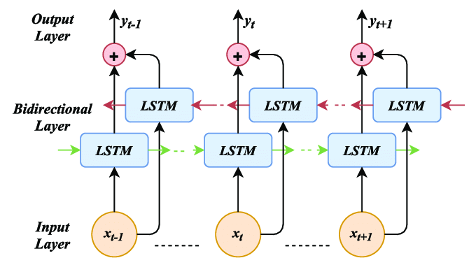

Figura 11 - Diagrama Representativo de uma LSTM Bidirecional. FONTE: A Deep Learning Approach for Human Activities Recognition From Multimodal Sensing Devices (2020)

### Vantagens e Desvantangens

Teoricamente, o uso desta arquitetura influencia, de forma positiva, significativamente na precisão do modelo pela sua capacidade de considerar não só o contexto passado, mas também o contexto futuro de cada ponto na sequência.

Embora as BiLSTMS’s possam ter um impacto significativo no desempenho do modelo, tambem apresentam algumas desvantagens que devemos considerar. O uso deste tipo de arquitetura tem um impacto considerável na complexidade computacional por serem muito mais complexas que as LSTM’s tradicionais. Também tem uma maior quantidade de parâmetros o que poderá levar ao aumento do consumo de memoria. Poderá existir um risco de Overfitting, especialmente em datasets pequenos, devido ao aumento de parâmetros que deve ser controlado com os respetivos métodos de contenção.

## Redes Neuronais Convolucionais

As convolution neural network (CNN são um tipo de redes neuronais que foram propostas pelo pesquisador francês Yann Lecun que se destacam pela eficácia obtida na análise de dados que estejam no formato ***grade.*** Tal como o nome indica, convolution, significa uma função matemática que deriva da integração de outras duas funções completamente distintas. A arquitetura das CNN deriva das ***Artificial Neural Networks (ANNs).*** Estes tipos de redes neuronais costumam trabalham sobre imagens e sinais de áudio, mas, no entanto, também existem outras vertentes que aplicam este conceito a dados de texto, séries temporais de dados e sequências de dados.

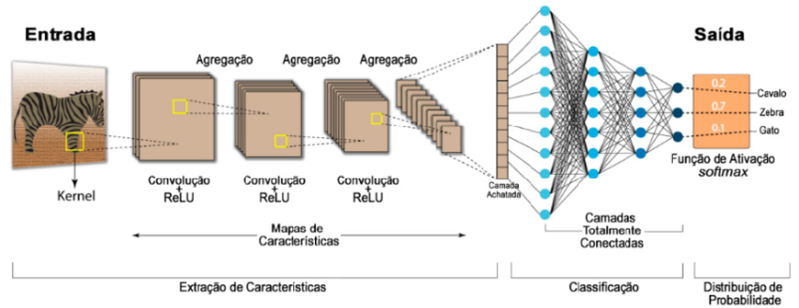

Figura 12 - Estágios e Camadas de uma Rede Neural Convolucional. FONTE: Adaptado de Kategaru (2020)

## Redes Convolucionais Unidimensionais

Redes convulsionais unidimensionais são uma variação das tradicionais que trabalham em duas dimensões. Neste formato, existe uma adaptação para este tipo de rede lidar com dados sequenciais em vez de operar com dados bidimensionais fazendo com que possa processar sequencias unidimensionais tais como texto e sinais de áudio.

### Estrutura e Funcionamento

Uma CNN pode ser dividida em três etapas principais: Convolution com função de ativação, Pooling e Fully-connected.

Na primeira camada, Convolution, é processada a operação que realiza a convulção dos dados de entrada. Ira ser aplicado um ***kernel,*** que se trata de um filtro, sobre o array de dados de entrada, que irá calcular o valor da convolução para depois utilizá-lo como o valor de uma célula do array de saída. Durante este processo, o ***kernel*** e deslocado por uma janela deslizante que foi predefinida pelo array que deu entrada. Os parâmetros utilizados pelos ***kernels*** são definidos durante o processo de treino exceto o parâmetro que controla da dimensão do ***kernel*** por se tratar de um híper parâmetro definido previamente ao processo de treino.

A segunda camada, Pooling, é bastante semelhante à camada convulcional tendo como principal objetivo diminuir o tamanho do espaço que é ocupado pelas variáveis convulsionais. Uma técnica bastante utilizada nesta etapa é o ***max-pooling*** que consiste em reduzir subpartes dos dados originais pelo maior valor encontrado nessas sub-regiões. Como estamos a trabalhar com sequencias unidimensionais e o polling precisa duas dimensões, podemos fazer um ***reshape*** do ***input shape*** para solucionar este problema.

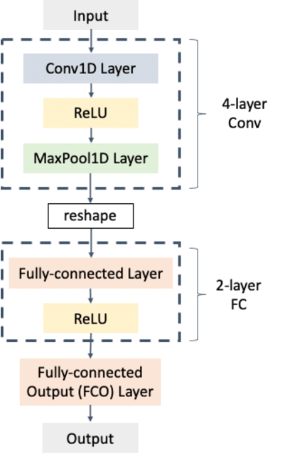

Figura 13 - Diagrama Ilustrativo de uma Implementação CNN 1D usando Max Pooling. FONTE: Predicting the Travel Distance of Patients to Access Healthcare using Deep Neural Networks (2021)

A última etapa da rede é a fully-connected que irá fornecer a probabilidade, no nosso problema, de a condução ser classificada como agressiva ou não agressiva.

### Vantagens e Desvantagens

As CNN’s, mais concretamente as Conv 1D, são menos honrosas computacionalmente que as LSTM’s tradicionais sendo mais rápidas de treinar e executar. Este tipo de arquitetura e extremamente eficaz na extração de padrões importantes em subsequências o que terá influência no resultado obtido. Como as CNN’s permitem-nos aplicar camadas de ***pooling***, a dimensão dos dados e reduzida o que faz com que a complexidade do modelo tambem acabe por reduzir evitando assim um potencias ***overfitting*** da rede. Mas a principal vantagem que se destaca entre as outras é a capacidade desta arquitetura se combinar com outras, como LSTM, para que aprimorar os resultados fazendo com que a escalabilidade seja possível.

Contudo, as Conv 1D também possuem desvantagens que devemos ter em conta na tomada de decisão da escolha do tipo de arquitetura a utilizar. Entre estas desvantagens está a limitação em capturar dependências de longo prazo, pois são projetadas para capturar padrões locais. A tarefa da escolha dos melhores Hiperparâmetros tambem pode um processo complexo e requer tomar uma abordagem tentativa erro. A eficácia das Conv 1D depende principalmente das estrutura de dados de entrada já que em casos onde os dados não possuam um padrão temporal ou sequencias que seja claro, as Conv 1D não irão produzir resultados precisos.

# Implementação

A implementação deste projeto passa por várias etapas crucias que vão desde as descrições até a compilação e treino do modelo. Esta secção irá detalhar cada um dos processos de implementação da solução, fornecendo uma visão abrangente sobre o processamento e a análise dos dados obtidos, além das técnicas de classificação e normalização utilizadas.

Para facilitar a compreensão de cada um dos processos, utilizamos diagramas para descrever a implementação de cada uma das fases. A tabela que se segue tem como propósito ajudar a interpretar os diagramas, proporcionando uma visão organizada dos esquemas de cores utilizados nos mesmos:

Tabela 4 - Glossário de Cores Utilizadas nos Diagramas Ilustrativos

|  |  |
| --- | --- |
| **Cor** | **Significado** |
| **Amarelo** | Utilizado para identificar funções importantes. |
| **Azul** | Utilizado para indicar conjuntos de dados de entrada ou saída. |
| **Verde** | Indica estados positivos ou comportamentos classificados como agressivos. |
| **Vermelho** | Indica estados negativos ou comportamentos classificados como não agressivos. |
| **Roxo**  **Rosa**  **Azul-Turquesa** | Cores utilizadas para representar diferentes tipos de sensores utilizados na captação dos dados. |
| **Castanho** | Utilizado para identificar a classificação dos dados. |
| **Laranja** | Cor utilizada para identificar threshold. |

## Descrição e Caracterização dos Dados

Os dados fornecidos têm por base um dataset em formato CSV que contêm várias características relacionadas com a condução. Estas características serão utilizadas para identificar diferentes tipos de manobras e comportamentos durante a condução.

### Estrutura dos Dados

* **Tempo**: Timestamp da recolha dos dados
* **Velocidade**: Medida em km/h
* **Aceleração**: Medida em m/s2
* **Latitude e Longitude**: Coordenadas GPS

### Sensores Utilizados

* **Acelerómetros**: Eixos X, Y, Z
* **Giroscópio**: Eixos X, Y, Z

## Tratamento dos Dados

Os dados foram processados para identificar e organizar diferentes manobras de condução como:

* Aceleração e desaceleração súbita
* Curvas e mudanças de faixa
* Paragens e arranques bruscos

### Processo de Tratamento de Dados

O processo de Tratamento inicia-se com a captação de dados através de seis sensores, três giroscópios e três acelerómetros, um para cada eixo. Os acelerómetros medem a aceleração ao longo dos eixos X, Y e Z e os giroscópios medem a velocidade angular ao longo desses mesmos eixos.

Com a captação dos dados feita, aplicamos uma função que separa os valores positivos dos negativos para evitar que possíveis valores negativos possam influenciar no desempenho do modelo. Ficamos assim com duas colunas, uma coluna onde só são armazenados os valores positivos e outra em que só são armazenados os valores negativos recolhidos pelos respetivos sensores.

Por fim estas duas colunas são organizadas num array 2D que e composto por 12 elementos no total, 6 elementos positivos e os 6 elementos negativos correspondentes aos dados processados pelos sensores.

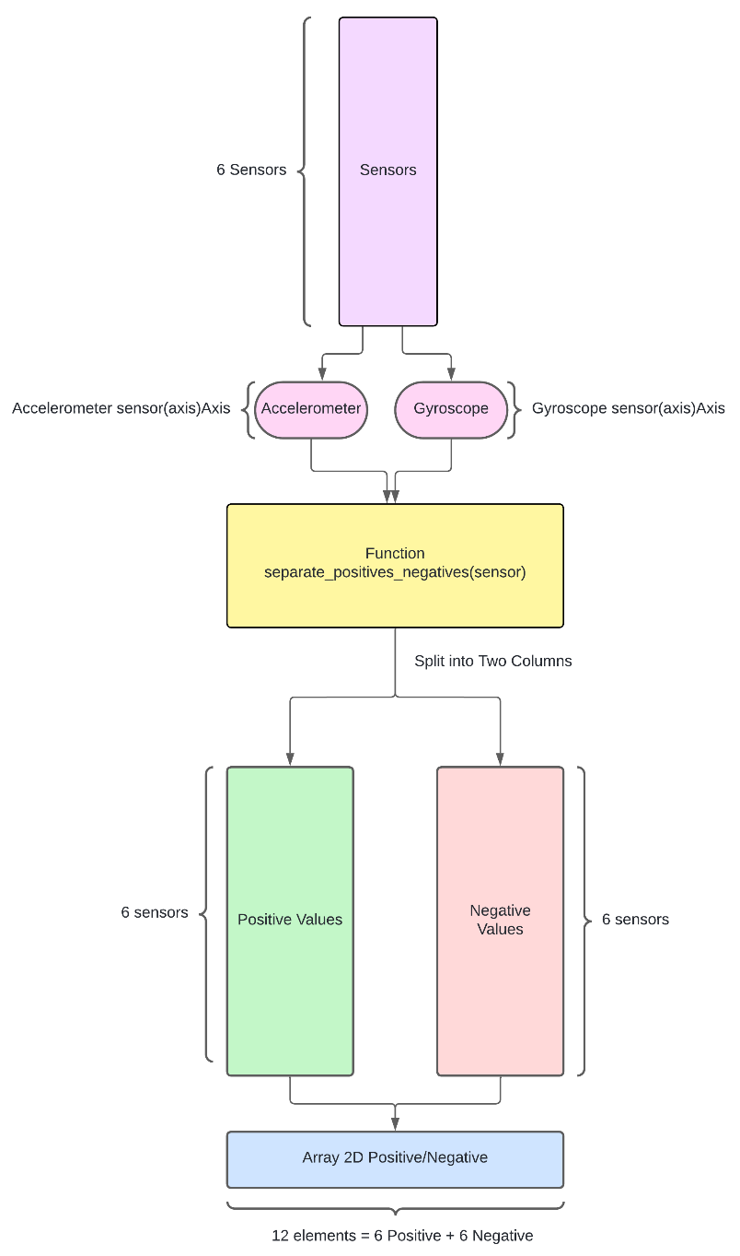

Figura 14 - Diagrama Ilustrativo do Tratamento dos Dados

## Classificação dos Dados

Para efetuar a classificação dos dados foi feita uma função denominada por ***y_classification.*** Esta função recebe um conjunto de dados e um **treshold** e retorna uma matriz binária que indica se os valores em cada coluna excedem esses **treshold.**

### Descrição dos Parâmetros de Entrada

* **Data**: Matriz de dados de entrada, onde cada coluna representa um sensor específico.
* **Treshold:** Valor percentual usado para determinar o limiar acima do qual os dados serão classificados como 1.

### Processo de Classificação dos Dados

O processo de classificação dos dados inicia-se com a entrada de dois parâmetros, Data e o threshold, para a função **‘y_classification(data, threshold)’**.

A função **‘y_classification’** tem como objetivo classificar os dados de forma booleana, ou seja, 1 para agressivo e 0 para não agressivo. Para isso, a função começa por inicializar um vetor que irá servir de output no final do processo de classificação. Após isso irá ser feito um **loop** que percorre todas as **12 colunas** e que irá calcular o valor máximo de cada coluna dos dados já tratados no tópico anterior, utilizando uma função da biblioteca Numpy denominada por **‘np.max(data[:, col])’**. Com o valor máximo de cada coluna calculado, efetuamos o cálculo do **‘threshold_pos’**, sendo este nada mais que o produto do valor máximo de cada coluna pelo valor do thresholdfornecido como parâmetro de entrada, ou seja, **‘max_value * threshold’**.

Depois de termos calculado o **‘threshold_pos’**, a classificação dos dados e feita como:

* Se o valor dos dados for maior ou igual ao **‘threshold_pos’**, o dado irá ser classificados como **1**, ou seja, **agressivo**.
* Se o valor dos dados for menor que **‘threshold_pos’**, o dado irá ser classificados como **0**, ou seja, **não agressivo**.

Por fim, com os dados já classificados, é retornado o vetor inicializado no início da função contendo esses mesmos dados.

|  |
| --- |
| Figura 15 - Diagrama Ilustrativo Da Classificação dos Dados |

## Normalização dos Dados

Foi feita uma normalização dos dados que permitiu garantir que os diferentes tipos de dados fossem comparáveis e melhorar o desempenho do modelo. Esta normalização envolveu:

* **Escalonamento**: Ajustar os valores de cada variável para um intervalo comum compreendido entre [0, Max Value de cada Conjunto de Sensores]

### Processo de Normalização dos Dados

O processo de normalização de dados começa com a aplicação da função ‘**max_of_vectors**’ que pode ter duas variações:

* Para o acelerómetro, onde os parâmetros de entrada são os: **‘turnRightX’, ‘turnLeftX’, ‘accelY’, ‘breakY’, ‘positiveZ’, ‘negativeZ’**;
* Para o giroscópio, em que os parâmetros de entrada são: **‘gyrPositiveX’, ‘gyrNegativeX’, ‘gyrPositiveY’, ‘gyrNegativeY’,’ gyrPositiveZ’ e**

**‘gyrNegativeZ’**

O objetivo desta função e juntar todas as colunas de entrada e combina-las num vetor único calculando depois o valor máximo deste vetor. O resultado final é o retorno do valor máximo do acelerómetro ou do giroscópio que irá ter como papel o parâmetro de entrada da função **‘normalize_between_0_and_max_v2(data, max_value)’.**

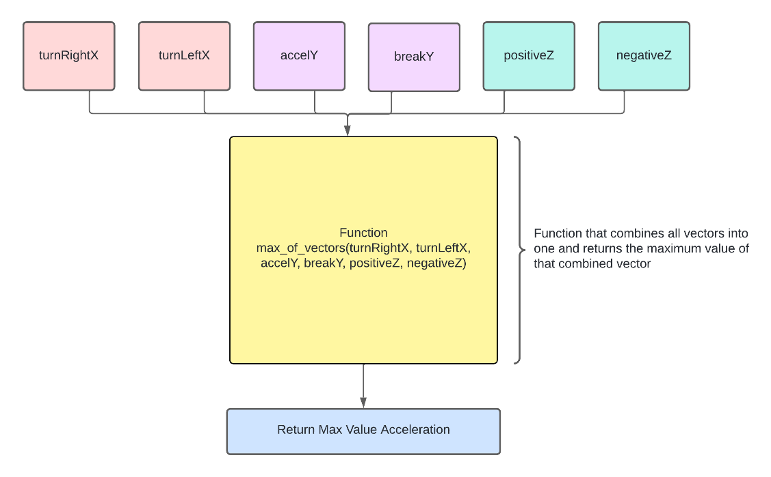

**Figura 16** - Diagrama Ilustrativo Da Função Max Of Vectors Aplicada ao Acelerometro

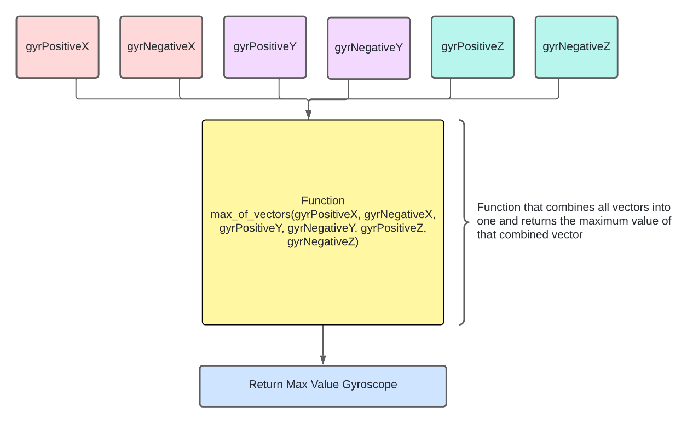

Figura 17 - Diagrama Ilustrativo Da Função Max Of Vectors Aplicada ao Giroscópio

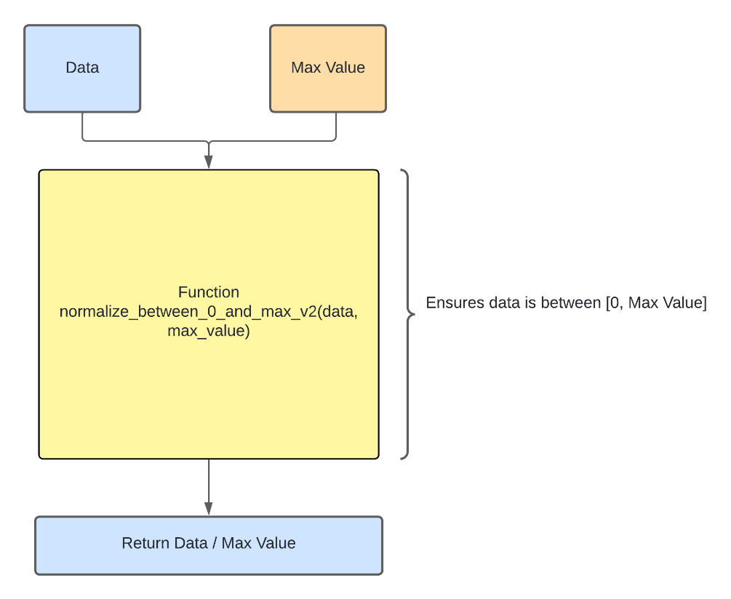

Figura 18 - Diagrama Ilustrativo da Normalização dos Dados

## Representação Visual dos Dados

As posições de GPS das manobras identificadas são guardadas em ficheiros CSV para posterior visualização no Google Maps.

def save_manovers_positions_to_csv_file(gps_positions, manovers, filename):

output = np.zeros_like(gps_positions)

for i in range(len(manovers)):

if manovers[i] == 1:

output[i] = gps_positions[i]

output = output[~np.all(output == 0, axis=1)]

np.savetxt(filename, output, delimiter=',', fmt='%.9f')

positions = np.array(list(zip(latitude, longitude)))

save_manovers_positions_to_csv_file(positions, y[:, 2], "accelY.csv")

save_manovers_positions_to_csv_file(positions, y[:, 3], "breakY.csv")

save_manovers_positions_to_csv_file(positions, y[:, 0], "turnRightX.csv")

save_manovers_positions_to_csv_file(positions, y[:, 1], "turnLeftX.csv")

save_manovers_positions_to_csv_file(positions, y[:, 10], "gyrPositZ.csv")

save_manovers_positions_to_csv_file(positions, y[:, 11], "gyrNegZ.csv")

## Separação dos Dados em Treino e Teste

Os dados foram divididos em conjuntos de treino e teste para avaliar a performance do modelo. Esta divisão foi feita na seguinte proporção:

* **80%**: Dados para Treino
* **20%**: Dados para Teste

### Processo de Separação dos Dados

Para a divisão dos dados em conjuntos para treino e teste, foi utilizada a função **‘split_train_test(data, test_size=0.2)’**, que tem como parâmetros de entrada a data e o tamanho que a sequencia de dados de teste irá ter. Este tamanho tem influência direta no tamanho da sequencia de treino, pois se o ‘**test_size=0.2’** significa que **20%** dos dados serão utilizados para o modelo realizar os testes, o que faz com que a sequencia de treino tenha como tamanho **0.8**, ou seja **80%** dos dados.

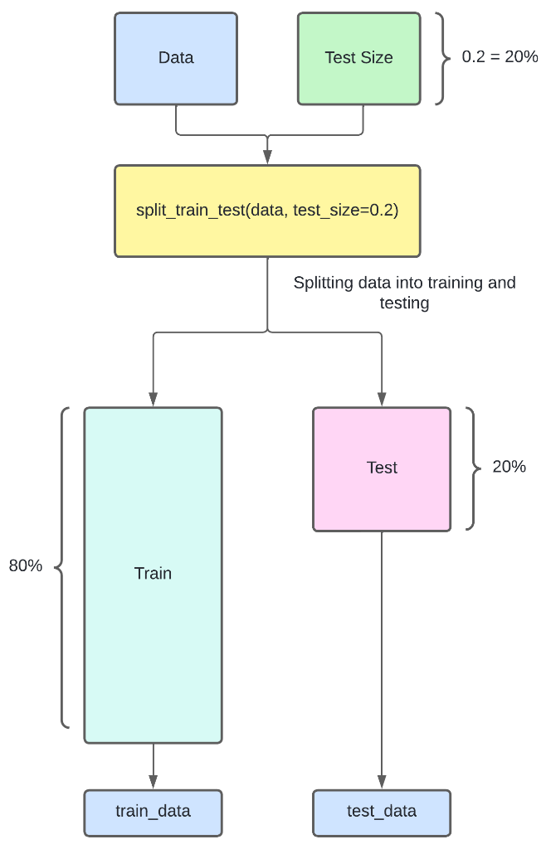

Figura 19 - Diagrama Ilustrativo da Separação dos Dados

## Criação do Modelo

Para a criação do modelo, utilizamos uma abordagem baseada em RNN, mais concretamente a arquitetura LSTM.

Figura 20 - Diagrama Ilustrativo Da Estrutura do Modelo

### Estrutura do Modelo

* **Tipo de Modelo**: Sequencial
* **Primeira Camada**: 32 unidades com a ***Relu*** como função de ativação
* **Segunda Camada**: 16 unidades com a ***Sigmoid*** como função de ativação
* **Camada Densa**: Número de unidades igual ao número de classes do conjunto de treino utilizando uma função linear de ativação para prever valores contínuos.

## Compilação e Treino

O modelo é compilado utilizando o optimizador ***Adam*** e a função de perda***Mean Squared Error.***

model_lstm.compile(loss='mean_squared_error', optimizer='adam')

early_stop = EarlyStopping(monitor='loss', patience=5, verbose=1)

## Resultados

Depois de treinarmos o modelo, os resultados são apresentados incluindo o histórico de perda para o treino e para o teste. É também gerado um gráfico com o desempenho do modelo ao longo do número de épocas proposto na criação do mesmo.

Figura 21 - Gráfico Ilustrativo do Desempenho do Modelo ao Longo de Trinta Épocas

# Desenvolvimento

Este capítulo aborda o desenvolvimento teórico e pratico do projeto, assim como as principais decisões tomadas em função do mesmo.

Como o referido anteriormente, este projeto assenta em duas grandes componentes, a componente de Pesquisa e a componente de Implementação.

# Conclusões ou Conclusão

Inserir aqui as conclusões ou conclusão. Trata-se de um elemento **obrigatório**.

A conclusão:

* Deve ser sucinta;
* Não deve conter informações ou ideias novas;
* Deve permitir concluir se se atingiram os objetivos enunciados na introdução.

Texto da conclusão. Texto da conclusão. Texto da conclusão. Texto da conclusão. Texto da conclusão. Texto da conclusão. Texto da conclusão. Texto da conclusão. Texto da conclusão. Texto da conclusão.

Texto da conclusão. Texto da conclusão. Texto da conclusão. Texto da conclusão. Texto da conclusão. Texto da conclusão. Texto da conclusão. Texto da conclusão. Texto da conclusão. Texto da conclusão.

# Bibliografia ou Referências Bibliográficas

Inserir aqui a bibliografia ou referências bibliográficas. Trata-se de um elemento **obrigatório**.

Notas: o sistema a adotar para a apresentação das referências bibliográficas e as suas citações deve:

* Respeitar uma norma estabelecida;
* Seguir as práticas mais disseminadas na área em causa;
* Ser empregue de modo uniforme em todo o documento.

Bibliografia – quando se coloca toda a bibliografia consultada;

Referências bibliográficas – quando se faz referência apenas à bibliografia citada.

https://repositorio.ufpb.br/jspui/bitstream/123456789/15606/1/DAR20052019.pdf

# Anexos

Elemento a figurar, **quando aplicável**.

# Glossário

Elemento a figurar, **quando aplicável**.